**Изготовление Lap-book в творческом объединении**

**“Little Englishmen”**

**Цель работы**: создание обучающимися тематической папки, включающей в себя изученный материал с целью его закрепления.

**Задачи:**

-подобрать необходимый материал для изготовления папки, соответствующий возрасту и интересам обучающихся и систематизировать его;

-развивать у обучающихся умение планировать предстоящую деятельность;

-развивать умение принимать собственные решения, опираясь на свои знания и опыт;

-развивать креативность и творческое мышление;

-воспитывать интерес у обучающихся к познавательному развитию.

**Работа над Lap –book;**

1. *Определение темы*

Тема нашей папки стала – «Обобщение пройденного материала по темам:

-буквы

-действия

-дни недели

-животные

-местоимения

-семья

-цвета

-числа

1. *План работы*

-изучение педагогом материалов о “Lap-book”:

**Лэпбук (lapbook) –** это сравнительно новое средство  из Америки, представляет собой одну из разновидностей метода проекта, так как создание лэпбука содержит все этапы проекта: 1 целеполагание (выбор темы) 2 разработка лэпбука (составление плана) 3 выполнение (практическая часть) 4 подведение итогов. В дословном переводе с английского языка лэпбук означает «книга на коленях», или как его еще называют тематическая папка или коллекция маленьких книжек с кармашками и окошечками, которые дают возможность размещать информацию в виде рисунков, небольших текстов, диаграмм и графиков в любой форме и на любую тему. Чаще всего основой для лэпбука является твердая бумага или картон, главное, чтобы по размеру лэпбук умещался на коленях .

Таким образом, можно сказать, что лэпбук — это собирательный образ плаката, книги и раздаточного материла, который направлен на развитие творческого потенциала в рамках заданной темы, расширяя не только кругозор, но и формируя навыки и умения. Лэпбук - отличный способ закрепить определенную тему с детьми, он помогает ребенку лучше понять и запомнить материал.

-подготовка необходимых материалов для изготовления лепбука педагогом и обучающимися:

Из чего состоит лэпбук? Лэпбук - это папка формата А3 в которую вклеиваются кармашки, книжки-раскладушки, окошки и другие детали с наглядной информацией по теме Лэпбука.

Внутри могут находиться следующие элементы: кармашки различных форм и размеров; конверты; окошки; дверцы; стрелки; карточки; элементы, которые можно вытягивать; элементы, которые поворачиваются вокруг своей оси; пазлы и другое.

Пример Лэпбука

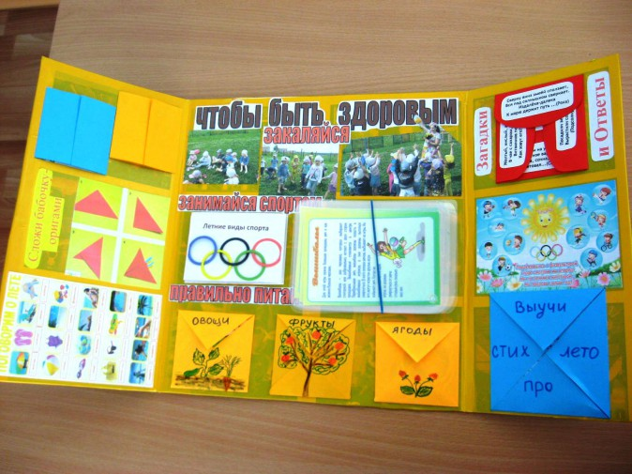

Подобранный мною материал, необходимый для изготовления лэпбука, находится в папке **«подготовка»** - это карточки по темам, карточки-гармошки, цветок с местоимениями, конверты для карточек, обложка для книги.

*3. Макет лэпбука*

-изготовление педагогом образца лэпбука.

Пробный образец:

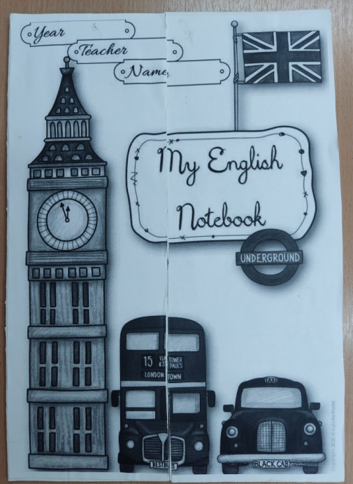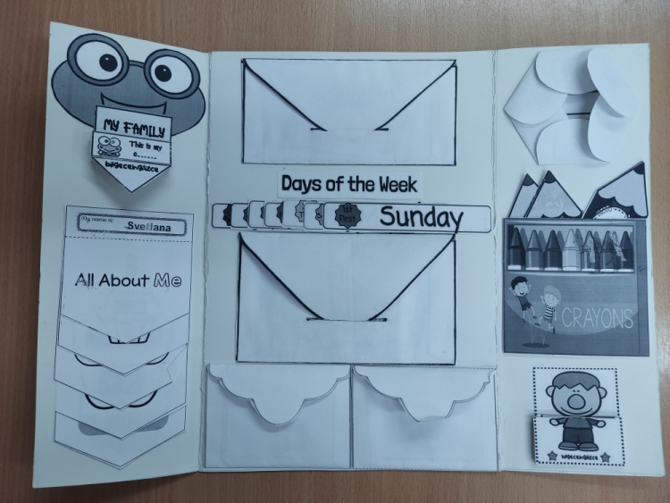

Образец для показа обучающимся:

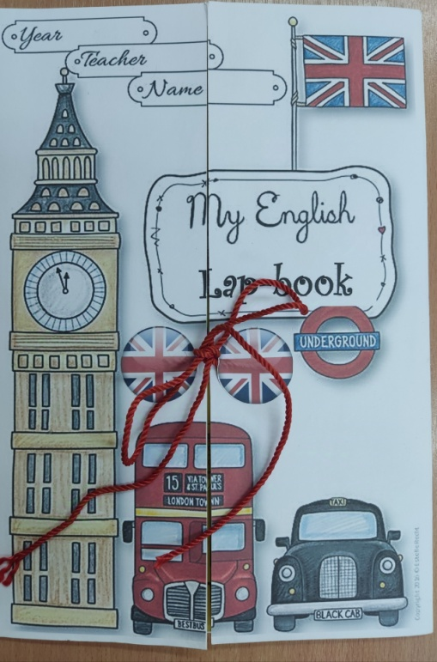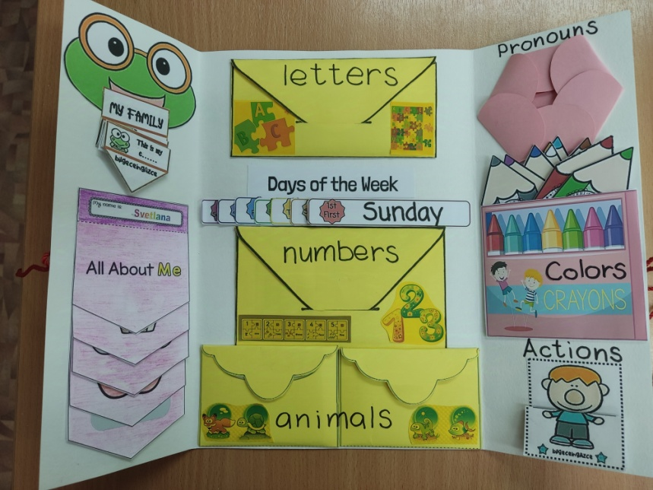

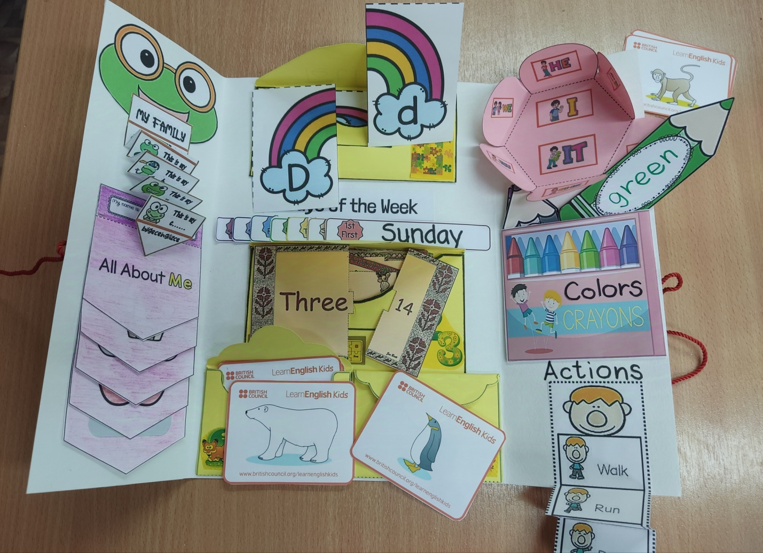

1. *Оформление*

-знакомство обучающихся с лэпбуком

(рассказ педагога о лэпбуке, показ изготовленного лэпбука, повторение тем лэпбука с помощью песен и игр);

-изготовление и оформление лэпбука обучающимися

(изготовление всех элементов: оформление, раскрашивание, вырезание; самостоятельное решение обучающихся о том, где будут находиться в книге все элементы, приклеивание элементов)

-итоговый результат- выставка работ

